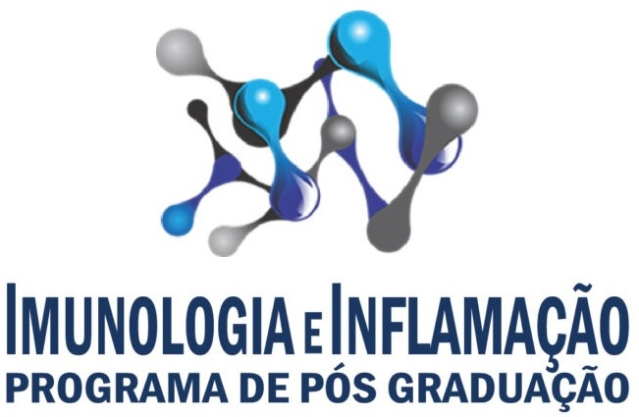
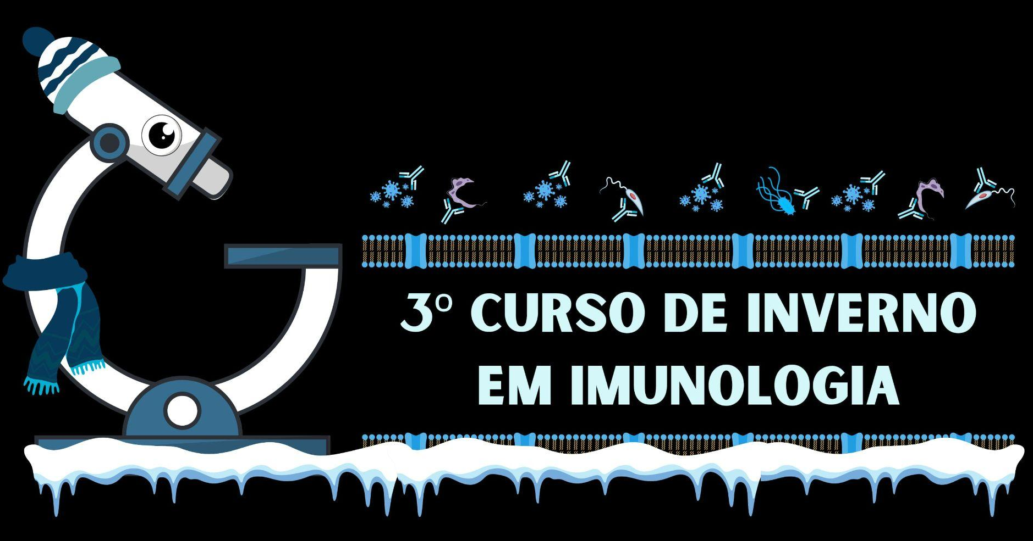

Universidade Federal do Rio de Janeiro
Programa de Pós-graduação em Imunologia e Inflamação

A comissão organizadora do III Curso de Inverno do Programa de Pós-graduação em Imunologia e Inflamação (IMPG/CCS/UFRJ) divulga os requisitos, critérios e orientações para as candidaturas e inscrições.

Objetivo geral
Evento destinado a estudantes de graduação com objetivo de proporcionar discussões acerca da Imunologia básica e aplicada, desenvolver atividades práticas relacionadas às técnicas utilizadas no desenvolvimento de pesquisas na área de Imunologia e promover a troca de experiências entre os participantes, organizadores e corpo discente e docente do Programa de Pós-graduação em Imunologia e Inflamação.

Público-alvo e número de vagas
O público-alvo são estudantes dos cursos de graduação e recém-formados de cursos de nível superior relacionados à área das Ciências Biomédicas e afins.
Serão oferecidas 40 vagas para a modalidade com aulas práticas + teóricas (manhã+tarde), das quais 20% serão destinadas a ações afirmativas (8 vagas). Para concorrer às vagas de ação afirmativa o(a) interessado(a) deverá anexar um documento oficial da instituição de ensino, na qual está matriculado, que comprove o acesso a vaga de graduação através de ações afirmativas destinadas a: Pessoas pretas ou pardas; Pessoas indígenas; Pessoas com hipossuficiência econômica, ou seja, com renda per capita de até um salário-mínimo (categoria vulnerabilidade econômica); Pessoas com deficiência.

Local e data de realização
O curso será realizado na modalidade presencial no período de 04/08/2025 a 08/08/2025 no Centro de Ciências da Saúde (CCS), bloco I – Cidade Universitária da UFRJ, Ilha do Fundão - Rio de Janeiro, no período das 9h às 17h.

Carga horária
A carga horária total é de 40h.

Inscrições, requisitos e seleção
Os candidatos interessados deverão se inscrever pelo site do evento disponível no endereço eletrônico https://posimuno.imppg.ufrj.br/3o-curso-de-inverno-do-ppg-ii/ do dia 19/05/2025 ao dia 13/06/2025, não serão aceitas inscrições submetidas fora desse prazo.
Como critério de elegibilidade, será necessário que o(a) candidato(a) tenha cursado a disciplina Imunologia ou equivalente, sendo necessária a comprovação por meio da apresentação do histórico escolar da graduação no ato da confirmação da participação no evento.

A seleção dos candidatos levará em consideração a análise de uma carta de intenção anônima que deverá ser submetida no campo indicado no formulário de inscrição. Para elaboração da carta de intenção o candidato deverá seguir as seguintes regras:
1) NÃO INCLUIR nome ou informações pessoais (carta deve ser anônima);
2) NÃO INCLUIR informações que possibilitem a identificação sobre estágio ou laboratório/instituição onde desenvolve pesquisa (carta anônima). Ao apresentar suas experiências profissionais seja generalista;
3) NÃO INCLUIR informações que possibilitem a identificação de orientadores ou tutores ou professores (carta deve ser anônima);
Sugestão do que incluir na carta: descrever os principais interesses profissionais, a motivação para se inscrever neste curso e suas expectativas e como o curso poderá impactar na sua vida profissional.

O resultado da seleção dos candidatos será divulgado no site do Programa de Pós-graduação em Imunologia e Inflamação (https://www.posimuno.imppg.ufrj.br/index.php/pt/home-pt-br) em 01/07/2025 até às 17h (Horário de Brasília).
Os candidatos selecionados deverão confirmar ou declinar a participação no curso até 05/07/2025 para garantir sua vaga. Na ausência de resposta ou diante da impossibilidade de participação no curso, a(s) vaga(s) será(ão) disponibilizada(s) aos candidatos excedentes, que serão convocados entre os dias 07/07/2025 a 11/07/2025, obedecendo às mesmas regras.
Ressalta-se que o Programa de Pós-Graduação não disponibilizará ressarcimento dos custos de participação dos estudantes, como mobilidade, estadias ou alimentação. Participantes externos à UFRJ receberão autorização para realizar as refeições (almoço e jantar) no Restaurante Universitário.

Aulas práticas
Para realização das aulas práticas é imprescindível que os participantes cumpram as normas e diretrizes de biossegurança. Para isso, será necessário que os participantes apresentem-se vestidos com calças cobrindo a totalidade das pernas, sapatos fechados cobrindo os pés e jalecos de mangas compridas, os demais EPIs (equipamentos de proteção individual) serão fornecidos pelo curso de acordo com a necessidade de cada aula prática.

As aulas práticas serão realizadas nos laboratórios dos Professores associados ao Programa de Pós-graduação em Imunologia e Inflamação, todos sediados no Centro de Ciências da Saúde – UFRJ. Os participantes serão divididos em grupos, de forma que todos alunos realizem todas as atividades práticas propostas. A divisão dos grupos, o direcionamento dos laboratórios, a distribuição dos roteiros das aulas e a explicação da dinâmica das aulas práticas serão divulgados no primeiro dia do curso.

Cronograma

Data | Programação
19/05/2025 a 13/06/2025 | Período de inscrições
01/07/2025 | Divulgação dos candidatos selecionados no site
01/07/2025 a 05/07/2025 | Período para confirmação dos participantes selecionados
07/07/2025 a 11/07/2025 | Segunda chamada, caso haja vagas remanescentes
04/08/25 a 08/08/25 | III Curso de Inverno do Programa de Pós-graduação em Imunologia e Inflamação
11/08/2025 a 15/08/2025 | Emissão de certificados

Contato
E-mail: pos_imuno@micro.ufrj.br
Endereço: Secretaria do Programa de Pós-Graduação - Sala D-29 - Bloco D, térreo - CCS/UFRJ

Programação Preliminar
